
Étudiant : Thibaud DESSIMIROFF & Florian VAISSIERE

Rapport
Projet Réseau Partie 2
Pour le 13 Janvier
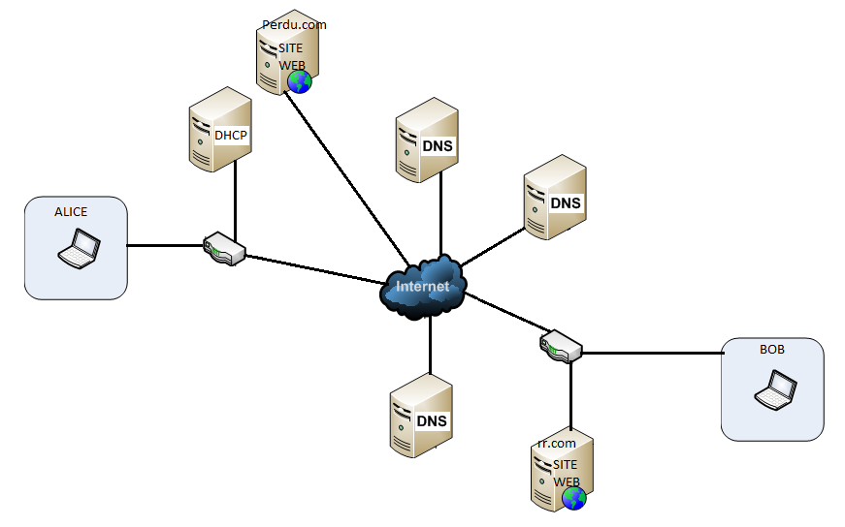

Année : 2018-2019

Routeur Alice
Pour ce routeur nous avons du déclarer l’interface eth0 avec son IP privé.

1.1.DHCP
Le DHCP mis en place de manière externe au routeur d’Alice fut la partie la plus simple. En effet, 20 lignes suffisaient à instancier le DHCP et de manière fonctionnel.

Tout d’abord nous avons déclarer une IP pour le DHCP qui sera continuellement la même, puis une durée de vie standard et maximale pour chaque IP.
Ensuite nous avons déclarer l’adresse du réseau et son masque, que nous avions calculé au préalable. De cette déclaration d’adresse de réseau et de masque nous y avons intégré différents éléments tel que le DNS par défaut commun à toutes les machines, qui se connecteront à ce réseau, ainsi que la passerelle par défaut, une répétition du masque et enfin la plage d’adresse disponible.

1.2.NAT

Le NAT du routeur d’Alice est assez simple il se compose de cinq lignes importante.

Première ligne : modprobe iptable_nat Qui permet de charger le module du NAT.

Seconde ligne : iptables -A FORWARD -i eth0 -j ACCEPT Qui permet la redirection de port vers l’intérieur.

Troisième ligne : iptables -A FORWARD -o eth0 -j ACCEPT Qui permet la redirection de port vers l’extérieur.

Quatrième ligne : iptables -t nat -A POSTROUTING -o eth1 -j MASQUERADE Camoufle la connexion.

Cinquième ligne : echo 1 > /proc/sys/net/ipv4/ip_forward Active la redirection.

Routeur Bob
Pour ce routeur nous avons du déclarer l’interface eth0 avec son IP privé.

2.1.DHCP
Le DHCP mis en place sur le routeur de Bob fut très ressemblant à celui mis en place du côté d’Alice. En effet, le DHCP étant intégré au routeur nous ne nécessitions pas d’adresse IP, mis à part celle du routeur, et nous avons du intégré une IP attribué de manières fixe.

Comme pour Alice nous avons donné une durée de vie standard et maximale pour chaque IP.
Ensuite nous avons déclarer l’adresse du réseau et son masque, que nous avions calculé au préalable. De cette déclaration d’adresse de réseau et de masque nous y avons intégré différents éléments tel que le DNS par défaut commun à toutes les machines, qui se connecteront à ce réseau, ainsi que la passerelle par défaut, une répétition du masque et enfin la plage d’adresse disponible.

Puis nous avons exécuté le Lab afin de retrouver l’adresse MAC du site. Nous avons utilisé la commande arp -a afin d’afficher toute les machine présente sur le réseau.
Une fois l’adresse MAC récupéré il nous restait plus qu’à instancier une adresse fixe pour le site rr.com.

2.2.NAT
Le NAT du routeur de Bob est beaucoup plus complexe car il faut y intégré un paramètre important qui est le site rr.com hébergé sur son réseau privé.

Avant le bonus :
Première ligne :
modprobe iptable_nat
Qui permet de charger le module du NAT.

Seconde ligne :

iptables -A FORWARD -i eth0 -j ACCEPT

Qui permet la redirection de port vers l’intérieur.

Troisième ligne :
iptables -A FORWARD -o eth0 -j ACCEPT
Qui permet la redirection de port vers l’extérieur.

Quatrième ligne :

iptables -t nat -A POSTROUTING -o eth1 -j MASQUERADE

Camoufle la connexion.

Cinquième ligne :

iptables -t nat -A PREROUTING -p tcp --dport 80 -i eth0 -j DNAT --to-destination 10.244.0.2:80

Permet l’accès au site web rr.com de manière Externe

Sixième ligne :

echo 1 > /proc/sys/net/ipv4/ip_forward

Active la redirection.

Avec le bonus :
Première ligne :
modprobe iptable_nat
Qui permet de charger le module du NAT.

Seconde ligne :

iptables -A FORWARD -i eth0 -j ACCEPT

Qui permet la redirection de port vers l’intérieur.

Troisième ligne :
iptables -A FORWARD -o eth0 -j ACCEPT
Qui permet la redirection de port vers l’extérieur.

Quatrième ligne :

iptables -t nat -A POSTROUTING -o eth1 -j MASQUERADE
Camoufle la connexion.

Cinquième ligne :

iptables -A FORWARD -i eth0 -p tcp --dport 80 -d 10.244.0.2 -j ACCEPT Permet la retransmission des requêtes HTTP vers la machines possédant le serveur Apache.

Sixième ligne :

iptables -A FORWARD -o eth0 -p tcp --dport 80 -d 10.244.0.2 -j ACCEPT

Permet la retransmission des requêtes HTTP vers la machines possédant le serveur Apache.

Septième ligne :

iptables -t nat -A PREROUTING -p tcp --dport 80 -i eth0 -j DNAT --to-destination 10.244.0.2:80

Permet l’accès au site web rr.com de manière Externe

Huitième ligne :

echo 1 > /proc/sys/net/ipv4/ip_forward

Active la redirection.

DNS

Changer l’adresse IP de rr.com (www) dans le DNS fut simple une fois toutes les autres étapes réalisé car on possédait directement l’IP à enregistré dans le fichier db.com.rr, il nous restait plus qu’à remplacer.

